МИНИСТЕРСТВО ОБРАЗОВАНИЯ И НАУКИ РОССИЙСКОЙ ФЕДЕРАЦИИ
Федеральное государственное бюджетное образовательное учреждение
высшего профессионального образования
«КУБАНСКИЙ ГОСУДАРСТВЕННЫЙ УНИВЕРСИТЕТ»
(ФГБОУ ВПО «КубГУ»)

Кафедра общего, стратегического, информационного менеджмента и бизнес - процессов

КУРСОВАЯ РАБОТА

РАЗРАБОТКА БАЗЫ ДАННЫХ ДЛЯ ТУРИСТИЧЕСКОГО АГЕНСТВА
(на примере ООО «PARADISE»)

Работу выполнила ______________________ Дуплякина Ольга Константиновна
^{(дата, подпись)}
Факультет управления и психологии курс 2
Направление 034700.62 Документоведение и архивоведение
Профиль «организационное проектирование документационного обеспечения управления», очная форма обучения

Научный руководитель,
канд.эк. наук, доцент _______________________ М.А. Мирошниченко
^{(дата, подпись)}
Нормоконтролер,
канд.эк. наук, доцент _______________________ М.А. Мирошниченко
^{(дата, подпись)}

Краснодар 2015
СОДЕРЖАНИЕ

Введение 3
1 Назначение баз данных в туристической сфере 6
1.1 Развитие туристического бизнеса в Краснодарском крае 6
1.2 Информационные системы в туристической сфере 7
1.3 Необходимость разработки базы данных для предприятия ООО «PARADISE» 11
2 Внедрение базы данных в ООО «PARADISE» 13
2.1 Структура таблиц сущностей в ООО «PARADISE» 13
2.2 Схема данных базы данных ООО «PARADISE». Оценка эффективности 17
2.3 Разработка форм, запросов и отчетов для создания базы данных 19
Заключение 29
Список использованных источников 31

Введение

Туризм - это отрасль экономики непроизводственной сферы, предприятия и организации которой удовлетворяют потребности туристов в материальных и нематериальных услугах, основная функция которого - обеспечить человека полноценным и рациональным отдыхом. Туризм является фундаментальной основой экономики многих развитых и развивающихся стран мира. В настоящее время, он превратился в индустрию международного масштаба, занимающую по доходам третье место среди крупнейших экспортных отраслей экономики, уступая лишь нефтедобывающей промышленности и автомобилестроению. Туристическую индустрию можно рассматривать как совокупность гостиниц или иных средств размещения, средств транспорта, объектов общественного питания, объектов и средств развлечения, объектов познавательного, делового, оздоровительного, спортивного и иного значения, организаций, осуществляющих туристическую деятельность, организаций, предоставляющих услуги гидов-переводчиков.
В современной обстановке, процесс расширения контактов между странами, вызванный, прежде всего интеграционными процессами в экономике, развитием телекоммуникаций, ростом торговли, повышением географической мобильности и увеличением туристских потоков, инициировал рождение беспрецедентного в истории диалога культур стран и народов.
Краснодарский край сегодня это перспективная территория для выгодных инвестиций в туристскую индустрию: сформировано законодательство, которое защищает и гарантирует права инвесторов, обеспечивает им предоставление налоговых льгот, гарантий администрации края и других форм государственной поддержки, создаются благоприятные условия пользования землей.
Актуальность исследования поставленной проблемы обусловлена рядом обстоятельств: во-первых, в эпоху динамично развивающихся технологий компания нуждается в структурированной информации, которая отражает всю деятельность компании, во-вторых, для повышения эффективности деятельности компании в любой отрасли необходимо улучшение управления ресурсами с помощью баз данных.
Анализ литературы по теме исследования свидетельствует о том, что проблема внедрения информационной базы данных в деятельность предприятия, направленного на структуризацию всей информации на предприятии в определенной отрасли деятельности, является актуальной не только для предприятий, но и для многих ученых. Данный вопрос нашел свое отражение в трудах таких исследователей как: Кузнецов С.Д. [1], Мирошниченко М.А. [2], Капанин В.С. [3], Голицина О.Л. [4], Баранова И.В. [5], Гриценко С.А., Храмов В.Ю.[6].
В работах этих авторов особый акцент делается на раскрытие таких проблем как:
- назначение баз данных в малом бизнесе;
- место и роль баз данных на предприятии;
- разработка и архитектура баз данных.
Цель курсовой работы – разработка базы данных «Туристическая фирма» в ООО «PARADISE».
Объектом исследования является туристическая фирма ООО «PARADISE».
Предмет исследования – база данных «Туристическая фирма» в ООО «PARADISE».
Достижение поставленной цели предусматривает постановку и решение следующих задач:
– определить назначение и роль базы данных для туристической фирмы;
– выявить необходимость разработки базы данных для предприятия;
– разработать базу данных с полным описание ее элементов;
– определить эффективность базы данных «Туристическая фирма».
Теоретико-методологическую основу исследования составляют работы отечественных и зарубежных ученых по проблеме разработки и внедрения баз данных в деятельность предприятия.
Эмпирическую базу исследования составили: материалы профессиональной периодической печати, ресурсов Internet.
Структура курсовой работы обусловлена целью и задачами исследования и включает в себя: введение, два раздела, заключение, список использованных источников.
Во введении дается обоснование выбранной темы, ее актуальность, характеристика использованных источников.
В первом разделе рассматривается назначение баз данных в туристической сфере, а также развитие туристического бизнеса в Краснодарском крае.
Второй раздел включает в себя описание процедуры внедрения базы данных «Туристическая фирма» в ООО «PARADISE», с подробным описанием структуры таблиц сущностей базы данных, схемой данных, взаимосвязью созданных таблиц, а также разработкой форм, запросов и отчетов для созданной базы данных. Так же проводится оценка эффективности базы данных «Туристическая фирма» в складской сфере ООО «PARADISE».

1 Назначение баз данных в туристической сфере

1.1 Развитие туристического бизнеса в Краснодарском крае

В современных условиях развития рыночной экономики все большее значение приобретает управление социально-экономической эффективностью и устойчивостью развития отдельных регионов, в том числе и регионов, ориентированных на предоставление курортно-рекреационных услуг.
Туризм, как социально-экономический феномен, обеспечивает значительные денежные поступления в бюджет соответствующего региона, занятость; стимулирует реструктуризацию региональной экономики, ориентируя ее на экономический рост. Во многих развитых и развивающихся странах курортно-рекреационный бизнес превратился в индустрию международного масштаба, призванную обеспечить качественный и рациональный отдых туристов и занимающую по доходам ведущее место среди крупнейших экспортных отраслей экономики [7].
В России активно развивается внутренний туризм, объем которого почти в четыре раза превышает выездной туризм.
Привлекательность отечественных курортов для граждан России обусловлена рядом факторов:
- привычная языковая среда;
- традиционное питание;
- отсутствие необходимости получать визу;
- возможность выбрать гибкий график отдыха, включая трехнедельный (в то время как стандартная продолжительность пребывания за границей не превышает двух недель).
Особенно важны данные факторы для семей с детьми. Кроме того, внутренний туризм воспринимается потребителями как более безопасный, что является общемировой тенденцией: по данным World Tourism Organization (WTO), за последнее время в связи с проведенными в Сочи зимними Олимпийскими играми наблюдается тенденция к сокращению продолжительности зарубежных туристических поездок, уменьшению количества дальних поездок и росту популярности ближних и местных направлений.
Краснодарский край является одним из центров делового туризма в России. В год в крае проходит свыше 500 мероприятий, относящихся к конгрессным формам туризма. Сочи - один из наиболее популярных городов края, где проходят международные форумы, выставки, семинары и пр. [8].
Краснодарский край является наиболее популярным регионом для отдыха в России.
По сравнению с зарубежными странами, Краснодарский край также сохраняет свое лидерство по числу принятых туристов, несмотря на относительно более высокую стоимость путевок, в то время как стоимость путевок за границей дешевле в 2, а то и в 3 раза [7].

1.2 Информационные системы в туристической сфере

Информационные системы в туристическом сфере - это информационные системы в непроизводственной сфере (сфере услуг): туризме, гостиничном бизнесе, службе быта и пр. При этом наибольший эффект от внедрения информационных технологий отмечается в сфере туристского бизнеса.
Развитие информационных технологий в туризме в РФ находится на начальной стадии. Причинами такого состояния являются:
- отсутствие достаточных финансовых средств;
  - низкая квалификация сотрудников;
  - отсутствие государственной поддержки и координации разработок новых технологий в рамках отрасли и др.
Федеральная целевая программа «Развитие туризма в Российской Федерации» предусматривает в перечне основных задач «создание системы информационного обеспечения в области туризма». Данная система должна включать:
    - создание единой туристско-информационной сети России и ее интеграцию с аналогичными международными системами;
    - создание банков данных отечественных и зарубежных фирм, туров, маршрутов, средств размещения туристов, рекламной туристской продукции, транспортного обеспечения сферы туризма, туристских объектов всероссийского значения, инвестиционных проектов по созданию и реконструкции инфраструктуры.
Большинство туристских организаций внедряет новые информационные технологии самостоятельно, с привлечением отечественных и зарубежных разработчиков. Технический прогресс в области информационных технологий завоевывает позиции и в туристской индустрии.
В настоящее время сформировались следующие направления развития информационных технологий в туризме:
    - локальная автоматизация туристского офиса;
    - внедрение прикладных программ автоматизации формирования, продвижения и реализации туристского продукта;
    - использование систем управления базами данных;
    - применение локальных компьютерных сетей;
    - внедрение телекоммуникационных систем резервирования мест в отелях и бронирования билетов;
    - внедрение мультимедийных маркетинговых систем;
    - использование глобальной сети Интернет.
Существует структура информационных технологий в туризме (Рисунок 1).

Новые информационные технологии в туризме
Внедрение современной офисной техники
Информационные технологии
Персональный компьютер
Компьютерные прикладные программы
Современные средства связи
Локальные компьютерные сети
Офисная оргтехника
Мультимедийные технологии
Автоматизированное рабочее место
Аудио- и видеотехника
Глобальная сеть Интернет
Система бронирования и резервирования
Рисунок 1 – Структура информационных технологий [3]

В России в основном используются такие программные продукты, как «Турбо-тур», «TUR-WIN», «АИСТ-2.5.», «ЭДЕЛЬВЕЙС», «TRAVEL OFFICE-2000», «TOUROPERATOR-2000», «МАСТЕР-ТУР», применяются такие системы резервирования и бронирования, как «AMADEUS», «WORLDSPAN» и др. К системе «AMADEUS» подключились около 200 российских туристических агентств, что составляет 0,67% от общего числа агентств в мире, подключенных к данной системе. Процент российских компаний, подключенных к «WORLDSPAN», чуть выше и составляет 2,7%.
На российском рынке представлено около 30 пакетов прикладных программ автоматизации работы турфирмы. Наиболее популярные из них: «Само-тур», «TUR-WIN», «Турбо-тур», «АИСТ-2.5».
В табл. 1 приведены характеристики и системные требования к некоторым прикладным программам в туристическом бизнесе.

Таблица 1 – Характеристика прикладных программ [3]
 | Программы
Характеристики | Само-тур | TUR-WIN | Турбо-тур | АИСТ-2.5
Операционная среда | DOS | Windows (все версии) | Windows (все версии) | Windows (все версии)
Учет заполнения групп, отелей | + | + | + | +
Учет оплаты туров | + | + | + | +
Вывод данных | Принтер, файл | Принтер, файл, факс-модем | Принтер, файл, факс-модем | Принтер, файл, факс-модем
Печать списков, ваучеров | + | + | + | +
Статистика | Отчеты, графики | Тексты, графики | Финансовая документация | Тексты, графики
Разграничение доступа | + | + | + | +
Контекстная система подсказок | + | + | + | +
Самостоятельная модификация | + | + | + | +
Работа в локальной сети | + | + | + | +
Ориентировочная цена, долл. | 395 | 450 | от 195 | от 300

Туристические агентства России с 1991 г. пользуются системой «AMADEUS» через КСБ-партнеров «AMADEUS», таких как STAR, SMART, AMADEUS-Финляндия. Поскольку турагентства-пользователи системы (от Санкт-Петербурга на западе до Владивостока на востоке) в настоящее время подключены к базе данных в Мюнхене (Германия), они образуют единую сеть AMADEUS-Россия, которая становится явным лидером среди других компьютерных систем бронирования в России. Около 200 российских туристских компаний входят в систему «Амадеус» через представительство в России или через дистрибьюторов из Германии, Финляндии, Швеции и других стран.
Туристические информационные системы - еще один вид ИТ, который позволяет осуществлять ввод, редактирование и хранение информации о турах, гостиницах, клиентах, о состоянии заявок. Эти системы работают с различными типами электронных документов – с анкетами, ваучерами, списками туристов, описаниями туров, гостиниц и т.д. Информационные системы данного типа производят расчет стоимости туров с учетом курса валют, скидок, контролируют оплату туров, формируют финансовую отчетность, осуществляют экспорт-импорт данных в программные продукты Word, Excel и т.д. [10].

1.3 Необходимость разработки базы данных для предприятия ООО «PARADISE»

Общество с ограниченной ответственностью «PARADISE» было основано относительно недавно, в 2010 году. Профессиональная разработка и организация туров - главное кредо турфирмы. Турфирма «PARADISE» предлагает своим клиентам такие услуги, как:
- разработку и проведение, как индивидуальных, так и групповых туров;
- бронирование и продажу билетов на самолеты;
- бронирование отелей.
ООО «PARADISE» работает и с физическими (частными) и с юридическими лицами, учитывая абсолютно все потребности каждого заказчика.
Основная цель предприятия – извлечение прибыли, а также удовлетворение потребностей.
Для достижения главной цели – получения прибыли, предприятию необходимо нормировать работу. При старом создании туров для клиентов приходилось привлекать несколько сотрудников, сотрудникам приходилось самостоятельно отвечать на звонки клиентов, и заставлять их долго ждать с ответом на поставленные вопросы, так как все данные были представлены в каталогах и журналах учета. Именно это и является основанием для разработки и внедрения базы данных в деятельность предприятия. С помощью базы данных можно нормализовать работу фирмы, максимально сократить время на обслуживание клиента.
В организации база данных будет выполнять одну из важнейших функций, а именно обеспечивать автоматизацию бронирования и продаж туров. Также программа предоставляет следующие возможности:
- включение новых туров;
- возможность редактирования уже существующих туров;
- возможность создания клиентской базы;
- отслеживание тура за каждым клиентом и так далее;
Подводя итог можно сказать о необходимости внедрения базы данных на предприятие ООО «PARADISE». С помощью данной программы абсолютно все процессы на предприятии, связанные с созданием и редактирование туров, будут нормализированы. Следовательно, таким образом, повысится эффективность работы в целом, что приведет к достижению главной цели предприятия - получению прибыли.
Таким образом, было рассмотрено основание внедрения базы данных в деятельность туристической фирмы ООО «PARADISE». Применение базы данных способствует более эффективному управлению и ведению туристической деятельности предприятии на основе предоставления всей полноты информации. С помощью базы данных можно автоматизировать все процессы ведения туров и значительно сократить время на работу с информацией. Создание баз данных позволяет получать своевременный и полный доступ ко всей информации, которая, в свою очередь, представляется в наиболее удобном виде. Таким образом, абсолютно вся работа, проводимая с информацией связанной с продажей туров, будет оперативна и точна.

2 Внедрение базы данных в ООО «PARADISE»

2.1 Структура таблиц сущностей в ООО «PARADISE»

Для того чтобы база данных полно и правильно отражала предметную область, необходимо хорошо представлять все стороны предметной области и уметь отобразить их в базе данных.
Сущность является важнейшей вещью или объектом, сведения о котором необходимо хранить в базе данных. Не все вещи можно назвать сущностями. Сущностями, как правило, являются только те, данные о которых необходимо сохранить. Сведения о сущностях могут быть представлены в двух видах: в виде атрибутов или в виде связей [2].
Кратко остановимся на атрибутах сущности. Как правило, атрибут описывает данные о сущности, которые нужно сохранить. Абсолютно каждая сущность имеет ноль или более атрибутов, которые в точности описывают ее. Каждый экземпляр сущности (строка таблицы) имеет в точности одно значение. Значение атрибута может быть числом, строкой символов, датой, временем или другим базовым значением данных [11].
Рассмотрим подробно содержание сущностей таблиц и их тип данных поля.
Сущность «Город» содержит:
- код страны – числовой;
- код города – числовой;
- город – текстовый.
Сущность «Заказы» содержит:
- код заказа – числовой;
- код тура – числовой;
- код клиента – числовой.
Сущность «Клиенты» содержит:
- код клиента – числовой;
- фамилия – текстовый;
- имя – текстовый;
- отчество – текстовый;
- адрес – текстовый;
- телефон – текстовый.
Сущность «Страна» содержит:
- код страны – числовой;
- название страны – текстовый;
- код города – числовой.
Сущность «Транспорт» содержит:
- код транспорта – числовой;
- наименование – текстовый.
Сущность «Туры» содержит:
- код тура – числовой;
- код услуги – числовой;
- дата отправления – дата/время;
- дата прибытия – дата/время;
- стоимость тура – денежный;
- код транспорта – числовой;
- длительность прибывания.
Сущность «Услуги» содержит:
- код услуги – числовой;
- код страны – числовой;
- визовое обслуживание – логический;
- проживание – текстовый;
- питание – текстовый;
- экскурсии – логический.
Каждая сущность логической схемы представлена в виде таблицы реляционной базы данных. Именно в ней каждый столбец является атрибутом сущности. Для каждой таблицы составляется описание логической структуры, в ней определяются основные характеристики каждого поля (атрибута) таблицы. Значения характеристик будут использованы при создании базы данных в конкретной СУБД. В результате таблицы будут иметь следующие виды (представленные в режиме конструктора) [6].
Логическая структура таблиц с определением ключей, именами полей, типом данных и описанием ограничений представлена в таблицах 2.1, 2.2, 2.3, 2.4, 2.5, 2.6, 2.7.
Таблица 2.1 – Описание логической структуры таблицы «Город»
Признак ключа | Имя поля | Тип данных поля | Длина
- | Код страны | Числовой | Длинное целое
Ключевое поле | Код города | Числовой | Длинное целое
- | Город | Текстовый | 255

Таблица 2.2 – Описание логической структуры таблицы «Заказы»
Признак ключа | Имя поля | Тип данных поля | Длина
Ключевое поле | Код заказа | Числовой | Длинное целое
- | Код тура | Числовой | Длинное целое
- | Код клиента | Числовой | Длинное целое

Таблица 2.3 – Описание логической структуры таблицы «Клиенты»
Признак ключа | Имя поля | Тип данных поля | Длина
Ключевое поле | Код клиента | Числовой | Длинное целое
- | Фамилия | Текстовый | 255
- | Имя | Текстовый | 255
- | Отчество | Текстовый | 255
- | Адрес | Текстовый | 255
- | Телефон | Текстовый | 255

Таблица 2.4 – Описание логической структуры таблицы «Страна»
Признак ключа | Имя поля | Тип данных поля | Длина
Ключевое поле | Код страны | Числовой | Длинное целое
- | Название страны | Текстовый | 255
- | Код города | Числовой | Длинное целое

Таблица 2.5 – Описание логической структуры таблицы «Транспорт»
Признак ключа | Имя поля | Тип данных поля | Длина
Ключевое поле | Код транспорта | Числовой | Длинное целое
- | Наименование | Текстовый | 255

Таблица 2.6 – Описание логической структуры таблицы «Туры»
Признак ключа | Имя поля | Тип данных поля | Длина
Ключевое поле | Код тура | Числовой | Длинное целое
- | Код услуги | Числовой | Длинное целое
- | Дата отправления | Дата/время | Дата
- | Дата прибытия | Дата/время | Дата
- | Стоимость тура | Денежный | Денежный
- | Код транспорта | Числовой | Длинное целое
- | Длительность пребывания | Числовой | Длинное целое

Таблица 2.7 – Описание логической структуры таблицы «Услуги»
Признак ключа | Имя поля | Тип данных поля | Длина
Ключевое поле | Код услуги | Числовой | Длинное целое
- | Код страны | Числовой | Длинное целое
- | Визовое обслуживание | Логический | Да/Нет
- | Проживание | Текстовый | 50
- | Питание | Текстовый | 50
- | Экскурсии | Логический | Да/Нет

Таким образом, выявлено, что база данных «Туристическая фирма» в ООО «PARADISE» предназначена для хранения и обработки сведений о турах. Вся логическая схема данной базы данных строится из трех основных блоков: сущностей, атрибутов и связей. На основе этого была создана и представлена структура таблиц сущностей базы данных «Туристическая фирма» в ООО «PARADISE». Основными сущностями в данной базе данных являются: сущность «Город», сущность «Заказы», сущность «Клиенты», сущность «Страна», сущность «Транспорт», сущность «Туры», сущность «Услуги». Так же была описана логическая структура таблиц, определены их ключи.

2.2 Схема данных базы данных ООО «PARADISE». Оценка эффективности

Схема данных наглядно отображает таблицы и связи между ними, а также обеспечивает использование связей при обработке данных.
Между двумя или более таблицами баз данных могут существовать отношения подчиненности. Такие отношения определяют, сколько может существовать записей в подчиненной таблице для каждой записи главной таблицы [12].
Выделим три основных вида связей между таблицами баз данных:
- «один-ко-многим»;
- «один-к-одному»;
- «многие-ко-многим».
Отношение «один-ко-многим» является наиболее распространенным. Как правило данное отношение показывает, что одной записи в главной таблице может соответствовать несколько записей в подчиненной таблице.
Отношение «многие-ко-многим» позволяет создавать множество отношений между записями в связанных таблицах.
Ну и отношение «один-к-одному» необходимо в тех случаях, когда запись имеет достаточно большое количество полей и данные об одном типе объектов целесообразно разнести по двум связанным таблицам, либо когда необходимо добавить атрибуты для некоторых из записей в таблице. Стоит заметить, что благодаря такой организации данных, информация на диске будет размещаться компактно, что свидетельствует о том, что различные операции с данными и их актуализация значительно упростятся [12].
В базе данных «Туристическая фирма» на предприятии ООО «PARADISE» необходимо, чтобы между таблицами существовала связь. Связь между таблицами в базе данных «Туристическая фирма» на предприятии ООО «PARADISE» представлена в таблице 2.9.

Таблица 2.8 – Описание связей между таблицами БД
Таблица 1 | Внутренний ключ | Таблица 2 | Внешний ключ | Тип связи
Клиенты | Код клиента | Заказы | Код клиента | 1:М
Туры | Код тура | Заказы | Код тура | 1:М
Транспорт | Код транспорта | Туры | Код транспорта | 1:М
Услуги | Код услуги | Туры | Код услуги | 1:М
Страна | Код страны | Услуги | Код страны | 1:М
Город | Код города | Страна | Код города | 1:М

С помощью схемы данных можно наглядно показать связи между таблицами в данной базе данных. Схема данных базы данных «Туристическая фирма» представлена на рисунке 2.
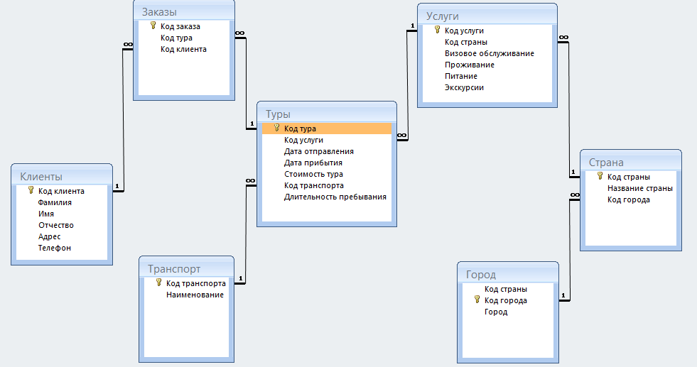
Рисунок 2.1 – Схема данных базы данных «Туристическая фирма»

Таким образом, была построена схема данных в базе данных «Туристическая фирма» на предприятии ООО «PARADISE», которая наглядно показывает взаимосвязь между таблицами: «Город», «Заказы», «Клиенты», «Страна», «Транспорт», «Туры», «Услуги». Так же были определены типы связей между представленными таблицами и установлено, что в данной базе данных отношение между таблицами является «один-ко-многим».

2.3 Разработка форм, запросов и отчетов для создания базы данных

Разработка форм. Access предоставляет возможность вводить данные как непосредственно в таблицу, так и с помощью форм. Форма в базе данных - это структурированное окно, которое можно представить так, чтобы оно повторяло форму бланка. Формы создаются из набора отдельных элементов управления.
Внешний вид формы выбирается в зависимости от того, с какой целью она создается. Формы Access позволяют выполнять задания, которые нельзя выполнить в режиме таблицы. Формы позволяют вычислять значения и выводить на экран результат. Источником данных для формы являются записи таблицы или запроса [13].
Все формы в данной базе данных разработаны с помощью мастера создания форм.
Форма «Заказы» включает в себя код заказа, фамилию, имя и отчество клиента, а также название страны и города, куда отправляется клиент. Форма «Заказы» представлена на рисунке 2.2.
Форма «Клиенты» содержит в себе сведения о клиенте: фамилию, имя, отчество, адрес и телефон. Форма «Клиенты» представлена на рисунке 2.3.
Форма «Туры» содержит в сведения о туре, а именно код тура, название страны, город, длительность пребывания и стоимость. Форма «Туры» представлена на рисунке 2.4.
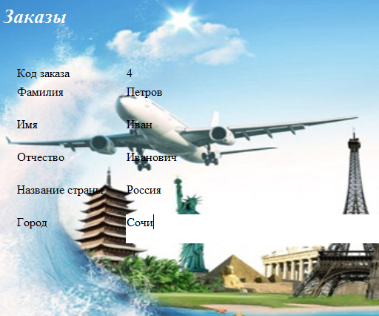
Рисунок 2.2 – Форма «Заказы»

Форма «Услуги» содержит в себе сведения об услугах, предоставляемых в странах в зависимости от выбранного тура. В данной форме представлены следующие сведения: код услуги, код страны, визовое обслуживание, проживание, питание и экскурсии. Форма «Услуги» представлена на рисунке 2.5.
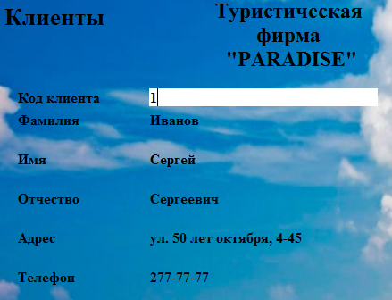
Рисунок 2.3- Форма «Клиенты»
В базе данных «Туристическая фирма» присутствует кнопочная форма, с помощью которой можно быстро перейти на формы «Заказы», «Клиенты», «Туры», «Услуги» или же на отчеты «Заказы», «Клиенты», «Туры». Кнопочная форма «Кнопочное меню» изображена на рисунке 2.5.

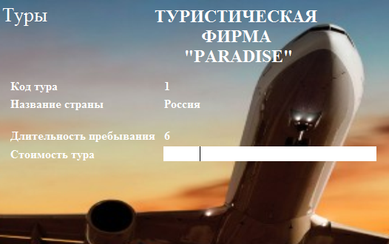
Рисунок 2.4 – Форма «Туры»

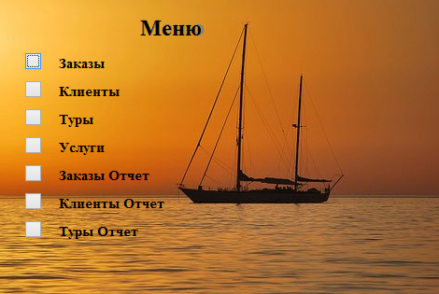
Рисунок 2.5 – Кнопочная форма

Разработка запросов. Запрос строится на основе одной или нескольких взаимосвязанных таблиц, позволяя комбинировать содержащуюся в них информацию. Запрос позволяет выбрать необходимые данные из одной или нескольких взаимосвязанных таблиц, произвести вычисления и получить результат в виде виртуальной таблицы. Через запрос можно производить обновление данных в таблицах, добавление и удаление записей [14].
В данной базе данных присутствуют 4 запросов на выборку.
Запрос «Заказы» отражает сведения произведенных заказах. Данный запрос использует поля Код заказа из таблицы «Заказы», Название страны из таблицы «Страна» и Стоимость тура из таблицы «Туры». На рисунке 2.6 представлен запрос «Товары на складе» в режиме конструктора.

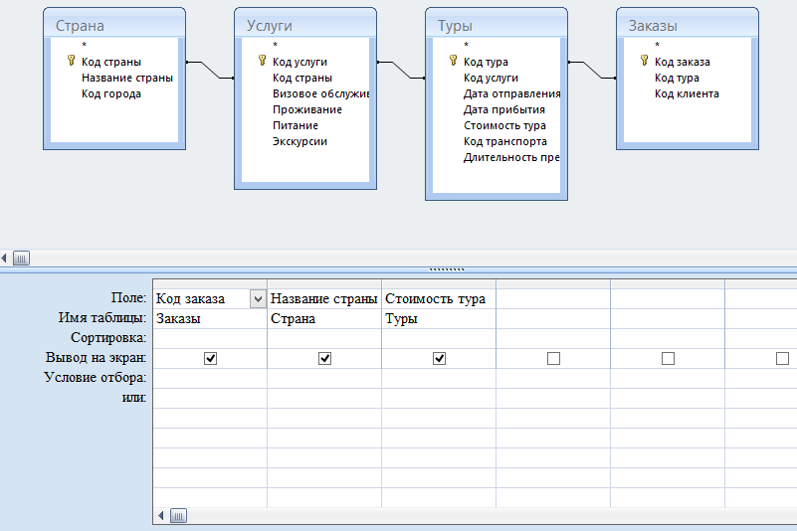
Рисунок 2.6 – Запрос «Заказы» в режиме конструктора

Запрос «Туры» отражает сведения о длительности туров, находящихся в базе данных «Туристическая фирма». Данный запрос использует поля Название страны из таблицы «Страна», Город из таблицы «Город», Дата отправления, Длительность пребывания, Стоимость из таблицы «Туры», Наименование из таблицы «Транспорт» и Проживание тура из таблицы «Услуги». На рисунке 2.7 представлен запрос «Туры».
Для того чтобы выполнить запрос «Туры» необходимо ввести длительность пребывания в стране согласно выбранному клиентом туру, если количество дней совпадает с длительностью какого-либо тура, то мы получим всю необходимую о нем информацию. На рисунке 2.8 представлен запрос «Туры».
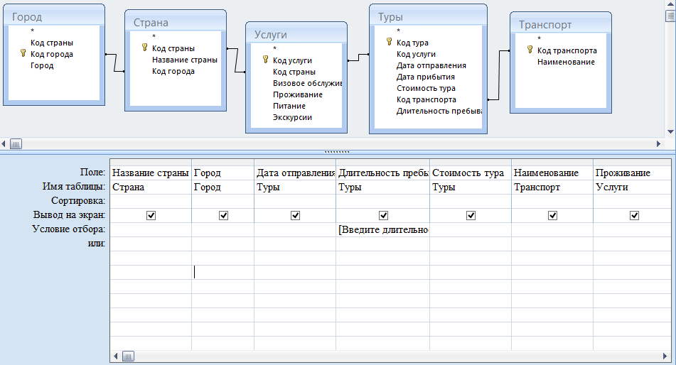
Рисунок 2.7 – Запрос «Туры» в режиме конструктора

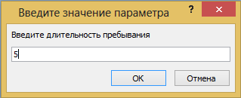
Рисунок 2.8 – Запрос «Туры»

Запрос «Клиенты» отражает сведения о любом выбранном клиенте. Данный запрос использует поля Фамилия, Имя, Отчество, Адрес, Телефон из таблицы «Клиенты». На рисунке 2.9 представлен запрос «Клиенты».
Для того чтобы выполнить запрос «Клиенты» необходимо ввести фамилию клиента, если клиент с такой фамилия есть в базе данных, то мы получим всю необходимую о нем информацию. На рисунке 2.10 представлен запрос «Клиенты».
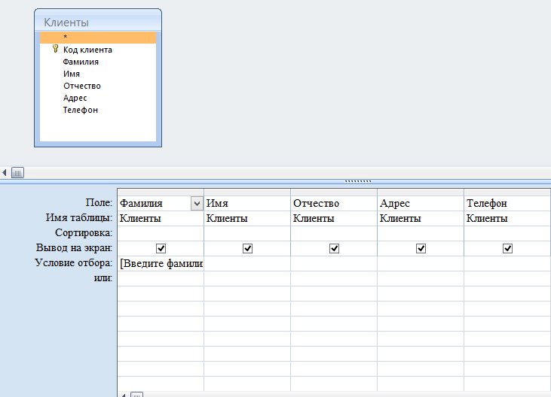
Рисунок 2.9 – Запрос «Туры» в режиме конструктор

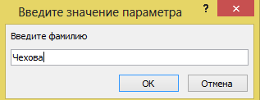
Рисунок 2.10 – Запрос «Клиенты»

Также имеется запрос на удаление клиента Иванова Сергея Сергеевича из базы данных. На рисунке 2.11 представлен запрос «Клиенты удаление» в режиме конструктора, а на рисунке 2.12 итоговый запрос «Клиенты удаление».
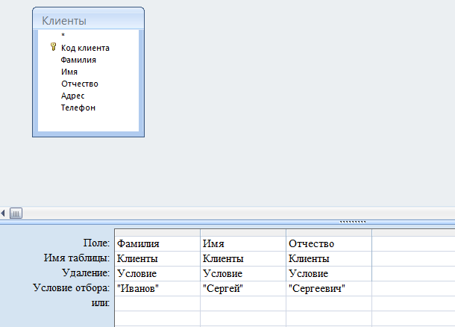
Рисунок 2.11 – Запрос «Клиенты удаление» в режиме конструктора

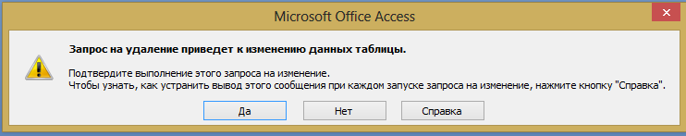
Рисунок 2.12 - Запрос «Клиенты удаление»

Также в базе данных «Туристическая фирма» был создан перекрестный запрос «Средняя цена тура». Данный запрос необходим для того, чтобы вычислить среднюю цену тура в выбранной клиентом стране. Вид запроса «Средняя цена тура» представлен на рисунке 2.13.
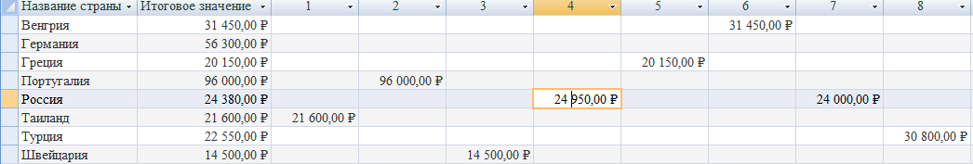
Рисунок 2.13 – Запрос «Средняя цена туров»

Разработка отчетов. Отчеты помогают группировать информацию в форму удобную для восприятия и чтения.
В базе данных используется три отчета: «Заказы», «Клиенты» и «Туры».
Первый отчет – «Заказы» сформирован на основе таблиц «Страна», «Город» и «Клиенты». В данном отчете указываются сведения о том, какой тур выбрал каждый клиент. Сам отчет «Заказы» представлен на рисунке 2.14.

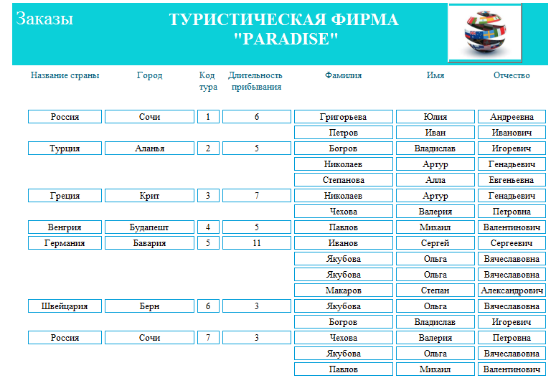
Рисунок 2.14 – Отчет «Заказы»
Второй отчет – «Клиенты», сформирован на основе таблицы «Клиенты». Данный отчет содержит в себе абсолютно все сведения, которые представлены в таблице «Клиенты». Отчет представляет информацию в виде, удобном для восприятия. Сам отчет «Клиенты» представлен на рисунке 2.15.

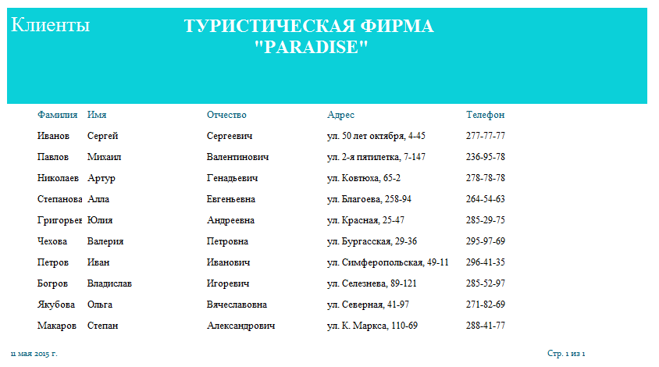
Рисунок 2.15 – Отчет «Клиенты»

Третий отчет - «Туры», сформирован на основе ранее представленного запроса «Туры». Для того, чтобы вывести на печать отчет об определенном туре, необходимо ввести длительность пребывания в запрос, который представлен на рисунке 2.8.
Сам вид отчета по запросу «Туры» представлен на рисунке 2.16.
Ранее, на основе базы данных «Туристическая фирма» на предприятии ООО «PARADISE» были разработаны запросы: «Заказы», «Туры», «Клиенты», «Услуги», запрос на удаление «Клиенты» и перекрестный запрос «Средняя цена тура», с помощью которых можно выбирать различные данные из одной или нескольких связанных таблиц, обновлять, удалять, или добавлять данные в таблицы. Были разработаны отчеты: «Заказы», «Клиенты», «Туры» с помощью

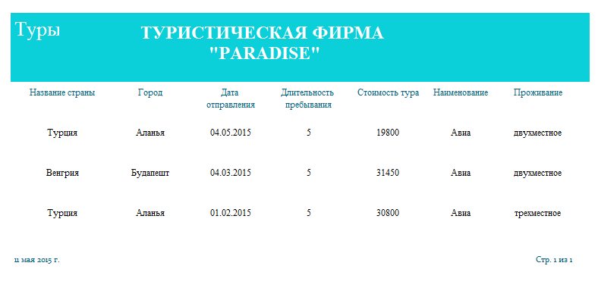
Рисунок 2.16 – Отчет «Туры»

которых можно сводить данные в форму удобную для чтения. Так же были разработаны экранные формы: «Заказы», «Клиенты», «Туры» и «Услуги». Была разработана кнопочная форма «Туристическая фирма». С помощью разработанных форм можно значительно облегчить процедуру ввода информации и проверить ее правильность.

Заключение

Проведенные исследования по анализу основания внедрения базы данных в деятельность предприятия малого бизнеса, а также описание и анализ процедуры внедрения базы данных «Туристическая фирма» в ООО «PARADISE», и оценка эффективности базы данных в деятельности предприятия позволяют сделать следующие выводы:
- определены основные назначения и главная роль базы данных на предприятии малого бизнеса, из чего можно выделить следующее:
- назначение базы данных в туристической сфере заключается в организации и структуризации больших объемов информации так, чтобы можно было достаточно легко и быстро работать с необходимыми для работы данными;
- основной ролью базы данных в туристических фирмах является то, что с помощью базы данных можно создавать взаимосвязь между данными и объединять их, с целью дальнейшего совместного использования, а так же управления целостностью данных;
- выявлены необходимость и важность разработки и внедрения базы данных в деятельность ведения туристической деятельности предприятия, из чего можно сказать следующее:
- применение базы данных способствует более эффективному управлению и ведению деятельности туристической фирмы на основе предоставления всей полноты информации;
- база данных помогает автоматизировать все процессы ведения туристической деятельности и значительно сократить время на работу с информацией;
- с помощью базы данных можно получать своевременный и полный доступ ко всей информации, которая представляется в наиболее удобном виде;
- разработана база данных «Туристическая фирма» и дано полное описание ее структур таблиц, сущностей, схем данных, взаимосвязь созданных таблиц, а так же форм: «Заказы», «Клиенты», «Туры», «Услуги» и кнопочная форма «Туристическая фирма», запросов: «Заказы», «Туры», «Клиенты», «Услуги», запрос на удаление «Клиенты», перекрестный запрос «Средняя цена туров», и отчетов: «Заказы», «Клиенты», «Туры». Построена схема данных в базе данных, которая показывает взаимосвязь между таблицами: «Город», «Заказы», «Клиенты», «Страна», «Транспорт», «Туры», «Услуги». Определено, что тип связей между представленными таблицами – «один-ко-многим».
- дана оценка эффективности использования базы данных в деятельности предприятия, из которой следует следующее:
- с помощью использования базы данных максимально сокращается количество работающих в базе данных, что позволяет сократить затраты на заработную плату рабочим и их обучение;
- сокращается количество затрачиваемого времени на поиск необходимых для работы данных;
- повышается качество и оперативность выполнения работ с необходимыми данными.
Таким образом можно отметить, что если внедрить базу данных «Туристическая фирма» на предприятие ООО «PARADISE» мы сможем обеспечить экономию времени и снизить затраты на ведение туристической деятельности, что положительно сказывается на финансовом состоянии предприятия.

Список использованных источников

- Кузнецов С.Д. Базы данных: учебник для студ. учреждений высшего проф. образования / С.Д. Кузнецов. – М.: Издательский центр «Академия», 2012. – 496 с.
- Мирошниченко М.А. Конспект лекций по дисциплине «Основы информационных систем и баз данных».
- Капанин В.С. Использование баз данных на предприятии // Россия молодая: передовые технологии в промышленность. 2013, № 2. С. 43-45.
- Голицына О.Л. Базы данных: учебное пособие / О.Л. Голицина, Н.В. Максимов, И.И. Попов. – 3-е изд., перераб. и доп. - М.: Форум, 2012. - 399 с.
- Баранова И.В. Управление предприятием на основе интегрированных средств поддержки распределённых баз данных // Вестник Южно-Российского государственного технического университета (Новочеркасского политехнического института). 2013, № 1. с. 110-118.
- Гриценко С.А., Храмов В.Ю. Правила преобразования расширенной модели «сущность-связь» в реляционную модель данных при нисходящем проектировании баз данных // Вестник Воронежского государственного университета 2011, № 1. С. 114-125.
- Костачева К.С. Устойчивое развитие туризма на территории Краснодарского края: проблемы и перспективы. Инновационная экономика: материалы междунар. конф. Казань: Бук, 2014. С. 213-215.
- Шичиях Р.А., Смоленцев В.М., Задоренко И.О. Туризм как объект управления стратегическим развитием Краснодарского края. Научный журнал КубГАУ, №106(02). 2015.
- Информационные системы в туристическом бизнесе URL: http://www.irbis.vegu.ru/repos/11002/HTML/40.htm (дата обращения 12.04.2015).
- Есаулова С.П. Информационные технологии в туристической индустрии. URL: http://www.kniga.com/books/preview_txt.asp?sku=ebooks310089#TOC_IDAS0OID (дата обращения 12.04.2015).
- Проектирование баз данных. URL: http://ais.khstu.ru (дата обращения 01.05.2015).
- Основные понятия баз данных. URL: http://informatic.ugatu.ac.ru (дата обращения 23.04.2015).
- Проектирование форм и работа с ними. URL: http://www.lessons-tva.info/edu/e-inf2/m2t4_5.html (дата обращения 26.04.2015).
- Разработка запросов в реляционной базе данных. URL: http://itteach.ru (дата обращения 02.05.2015).
- Курсовые работы бакалавра документоведения и архивоведения. Учебно-методическое пособие. / В.В. Ермоленко, Д.В. Ланская, М.А. Мирошниченко, Е.Д. Попова, А.П. Савченко; под ред. В.В. Ермоленко – Краснодар: КубГУ, 2013. – 127 с.

